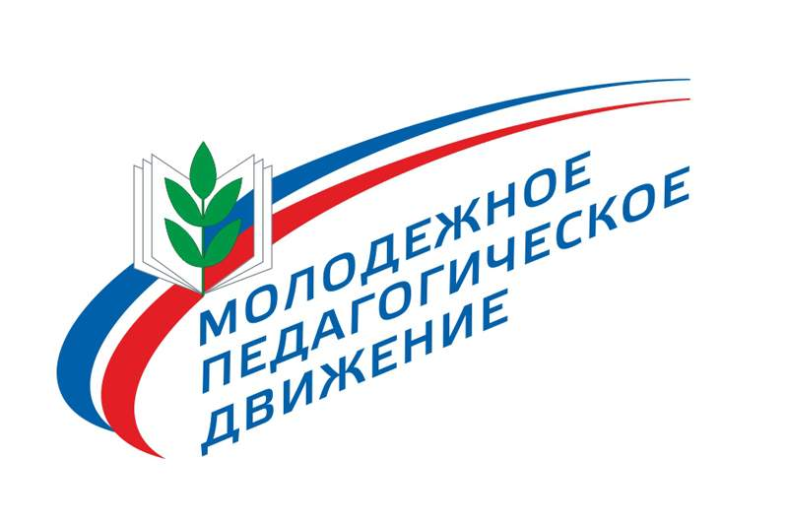

**Совет молодых педагогов МБОУ Брагунской с/ш**

1 Хасаева Асият Алиповна

2 Салимсолтанова Аксана Нурбековна

3 Сулейманова Амина Арсеновна

4 Кубаева Хеди Анзауровна

5 Юсупов Рустам Романович

6 Хасавова Диана Нурбековна

7 Хункермурзаев Амир Артурович

8 Муталипова Аида Анваровна

9 Салаватов Мурат Нурбекович

10 Магомедова МадинаОмаровна

11 Салаватова Дженнет Руслановна

12 Сатибалова Гульмира

13 Терекбаева Ровза Салавдиновна

Председатель совета молодых педагогов А.Н. Салимсолтанова